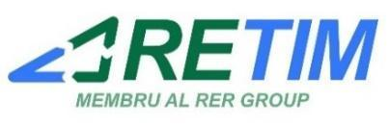
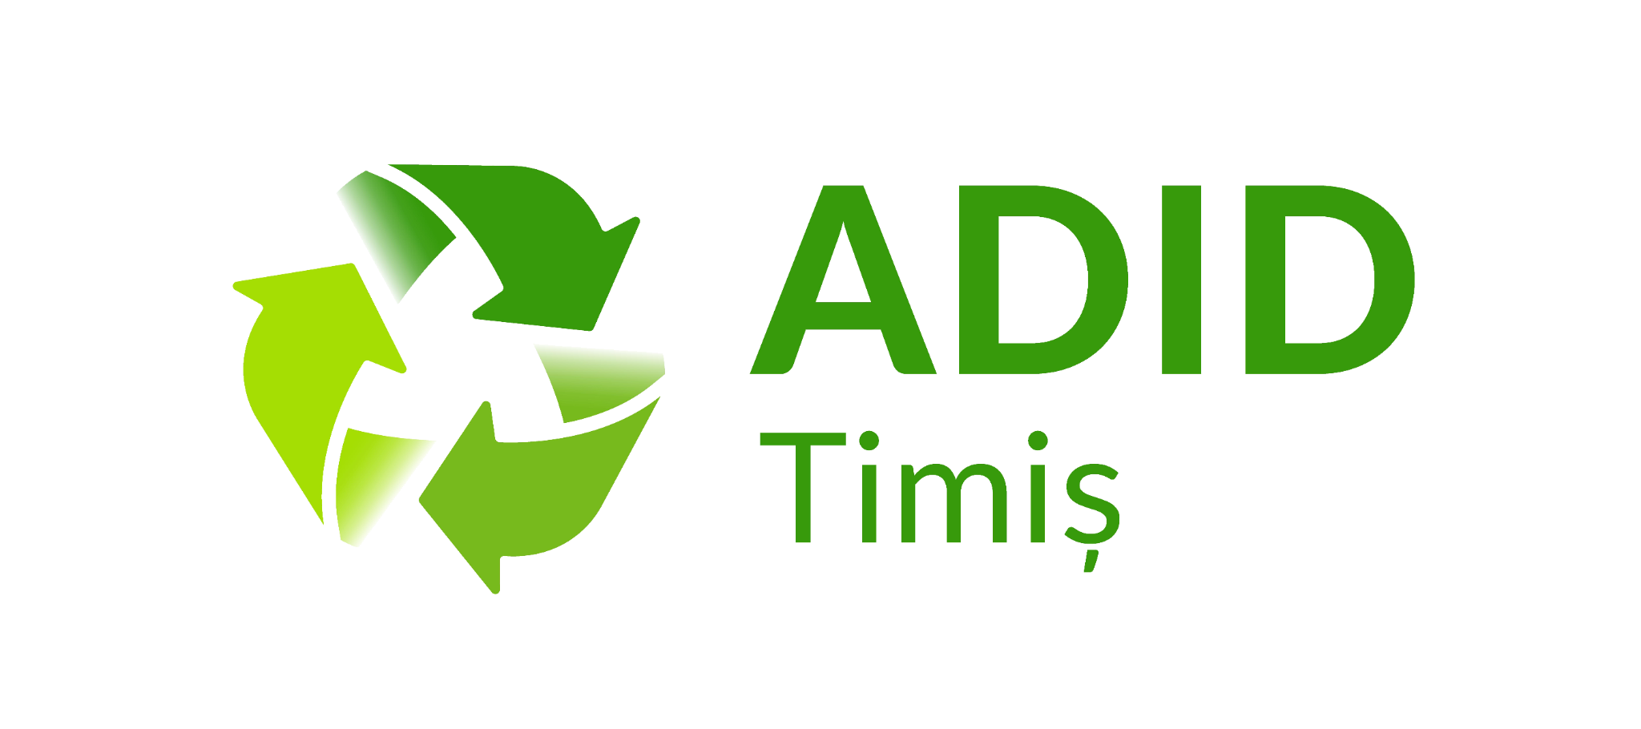

02 octombrie 2022 Comunicat de presă

Colectarea gratuită a deșeurilor voluminoase în zona 0 Ghizela – o campanie trimestrială organizată de RETIM și ADID Timiș.

RETIM împreună cu ADID Timiș organizează o nouă campanie trimestrială prin care sunt colectate deșeurile voluminoase. Nu ratați ocazia să le predați legal și gratuit la containerul RETIM!

Compania RETIM împreună cu ADID Timiș organizează în perioada 03 octombrie – 29 noiembrie 2022 o campanie de colectare gratuită a deșeurilor voluminoase din zona 0 Ghizela a judeţului Timiş. Sunt cuprinse localitățile Lugoj, Buziaș, Recaș, Balinț, Bara, Bogda, Boldur (Ohaba-Fogaci și Sinersig), Brestovăț, Chevereșu Mare (și Dragșina), Coșteiu, Criciova (și Jdioara și Cireșu), Darova, Găvojdia, Ghizela, Nădrag, Nițchidorf, Racovița, Sacoșu Turcesc, Secaș, Știuca, Topolovățu Mare (Topolovățu Mic și Șuștra), Victor Vlad Delamarina, Belinț.

CINE poate preda deşeuri voluminoase
Cetățenii din localităţile menţionate mai sus pot depune prin aport voluntar și gratuit deșeurile voluminoase în containerele special puse la dispoziție în punctele de colectare și între orele menționate în tabelul de mai jos.

CE se poate preda în cadrul acestei campanii
DEŞEURILE VOLUMINOASE sunt:
- mobilier, comode, mese de cafea, de toaletă, decorative
- mese de scris pentru copii, rafturi, etajere, etajere metalice
- covoare, carpete, preșuri
- canapele, paturi, dulapuri, birouri, scaune, banchete,saltele
- oale
- ceasuri
- perdele, draperii
- dulapuri de baie, suporturi prosoape
- lustre, tablouri
- obiecte sanitare, căzi, vase de toaletă, robineți, cabine de duș, suporturi, baterii sanitare, chiuvete, bideuri, capace vase de toaletă, lavoare, rezervoare de apă pentru vase de toaletă
- obiecte mari de folosință îndelungată precum : calorifere fontă, calorifere aluminiu, uși, tocuri de uși şi tocuri de geamuri, etc

CE NU se poate preda în cadrul acestei campanii
- NU se preiau alte categorii de deșeuri : reziduale, reciclabile, de construcții, vegetale,periculoase
- NU se colectează deșeurile de echipamente electrice, electronice și electrocasnice (televizoare, mașini de spălat, frigidere, radio-uri, echipamente de iluminat, computere, etc.)

UNDE şi CÂND se pot preda deşeurile voluminoase

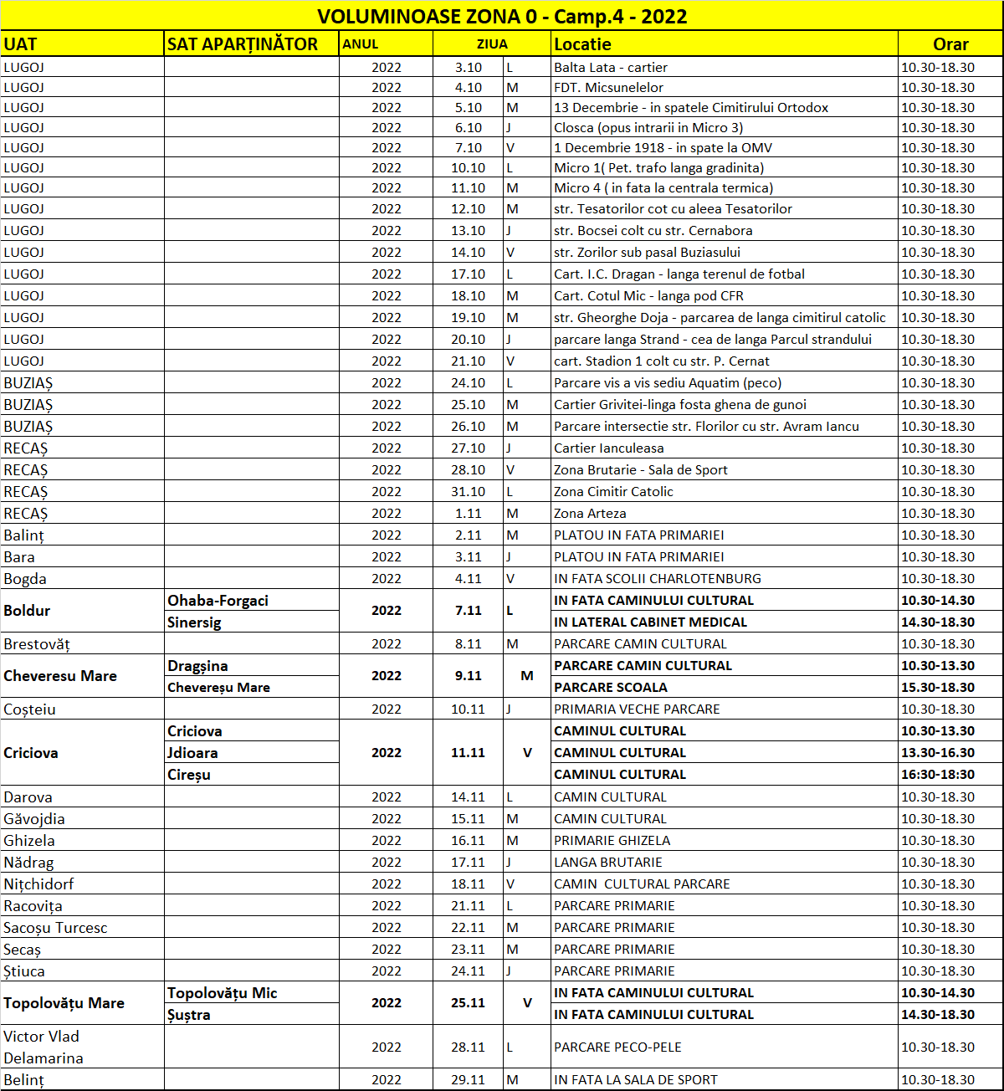

Detalii despre efectuarea acestor campanii pe www.retim.ro si www.adidtimis.ro/stiri.
De asemenea, operatorii serviciului de Call Center sunt disponibili la numărul +40 374 885 692, de luni până vineri, între orele 07.00 – 19.00.

